En esta unidad veremos diferentes herramientas de sincronización, como los locks, semáforos y barreras, que están comprendidas en la biblioteca Java.util.concurrent.

Lección 1: Locks y Varbiales condición

En la unidad 3 vimos cómo construir monitores en Java, a partir las primitiva básica de sincronización "synchronized" y "wait". Aunque esta forma de sincronización es sencilla, presenta algunos inconvenientes que analizaremos a continuación. Y veremos una alternativa que ofrece Java, la herramienta Lock (y las variables Condition, asociadas a los Locks), que nos permitirán también construir monitores de una forma más sofisticada.

https://media.upv.es/player/?id=9fa47310-f90b-11e6-a487-317dc41529dc

Inconvenientes de las primitivas básicas de Java:
6/58
A. Limitaciones respecto a la exclusión mutua:
1. No hay plazo máximo de espera.
2.No se puede preguntar por el estado del monitor antes de solicitar el acceso al mismo.

7/58
3. Herramientas ,para garantizar la Exc.Mutua están orientadas a bloques, esto significa que está orientada a métodos completos y que no podemos adquirir un lock en un metodo y liberarlo dentro de otro método.
4. No se puede extender la semántica. Ejemplo: Excluision mutua entre hilos escritores o esntre escriotores y lectores, pero no entre multiples lectores. Esto significa poder hacer que haya multiples lectores accediendo al recurso. Total… si leen no pueden modificar nada y se deberia poder.

B. Limitaciones respecto a la sincronización condicional:
8/58
1. Tienen una única condicion en cada monitor. Totod se suspenden en un monitor van a la misma cola.

2. Se utiliza la variante Lampson Redell. Esto obliga al programador a usar el while con el wait().

Solución a los problemas anteriores: Java.util.concurrent
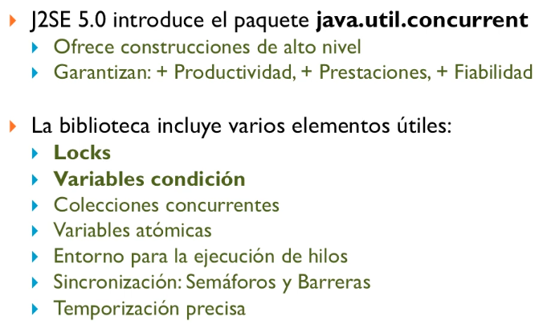
9/58
Garantizan: Más productividad, más prestaciones y más fiabilidad
A continuación miraremos Locks y Variables condición.

A. Locks
11/58
Tiene varios tipos de locks con las siguientes características.
-Gestion equitativa ‘fair’: Soluciona un poco el tema de la inanición
-Distintos tipos de locks con semántica diferente.
-Métrodo tryLock() que no suspende al invocador si lock está cerrado por otro hilo. Esto rompe la retención y espera de Coffman.

A.1 Locks del tipo “ReentrantLocks”
12/58
Implementa un lock reentrante.

Resuelve problemas de la sentencia ‘synchronized’:
-Plazo maximo espera
-Distintas variabels condicion
-Cerrar y abrir locks en distintos y desde distintos monitores.
-Soporte para interrupciones sobre hilos que esperan adquirir un lock.

13/58
Inconvenientes ReentraLocks
-No se abre por defecto el lock al terminar el bloque, el programador debe abrirlo.
-Abrir el lock correcto al liberar un recurso que se use en exclusion mutua.
- Controlar las excepciones que se puedan generar dentro de una seccion critica protegida por un ReentrantLock
-Aseguranrse de abrir el lock en el código de la excepcion.

14/58
Esquema recomendado de uso para un ReentrantLock

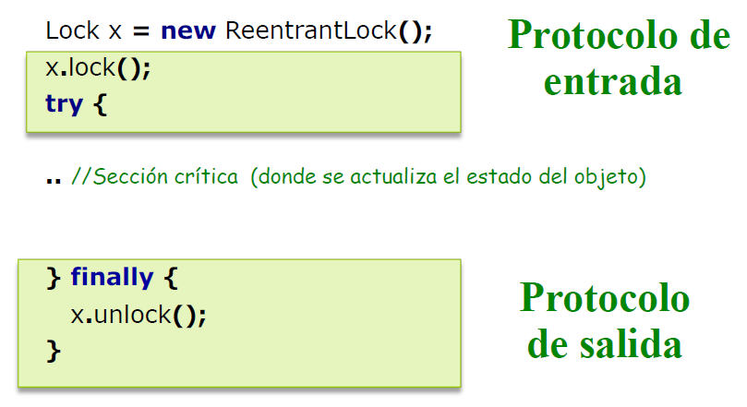
Cerrar el lock al entrar antes del try.

Abrir el lock en el ‘finally’ de manera que se salga porque se acaba la seccion critica satisfactoriamente o se salga por una excepcion, el lock quedará abierto.

B. Variables condición.
16/58
La interfaz condition permite declarar cualquier número de variables condicion en un lock. Es interesante utilizarlas para tener un código más legible y eficiente.

El objeto lock actua como una factoria para variables condicion asociadas al mismo. Solo podemos definir variables condicion dentro de un lock.

17/58
Método newCondition() de la clase Reentranrlock.
-Permite generar todas las colas de espera (condiciones) que resulten necesarias.
-Devuelve un objeto que implanta la interfaz Condition.

Métodos de la interfaz Condition: Los siguientes métodos actuan sobre el lock asocioado a la condicion.
-await(): suspende a un hilo en la condicion.
-signal(); notifica a uno de los hilos que estuviera esperandolo.
-signalAll(): notifica a todos los hilos suspendidos en la condicion.

En los monitores basicos, los metodos similares son: wait, notify y notifyAll. Estos actuan sobre el lock asociado al objeto.

18/58
Ejemplo Lock y Condition. Productor consumidor.

En la parte izquierda se crea el lock que es un objeto de tipo ReentrantLock, asi como las variables noLleno y noVacio que son del tipo Condition. En la parte inferior, dentro del BufferOk, se ve que se crean los objetos lock, noLleno y Vacio.

En la parte derecha tenemos el productor y el consumidor. Lo primero que hacen ambos es cerrar el lock, antes de la sección critica del ‘try’ y hay que asegurarse de abrir el lock en el ‘finally’.
Dentro del while… el get comprueba si no hay ninguno (elems=0) y si es el caso espera con un noVacio.await(); en caso de no esperar, consume y lanza un noLleno.signal() porque ha consumido y en el caso que el put estuviera bloqueado porque estaba lleno, pues ya podria activarse. Por otra parte el put tiene que suspenderse si los elementos son iguales al maximo (elems = N) en cuyo caso llamaria al noLleno.await(); si consigue pasar el while, produciria y manda un noVacio.signal(), por si habia un consumidor esperando a que hubieran recursos que consumir se despierten.

Lección 2: Colecciones Concurrentes y Variables atómicas.

A. Colecciones concurrentes.
A continuación veremos otras herramientas de sincronización que ofrece Java. Una de ellas son las colecciones concurrentes, que ofrecen métodos thread-safe ya implementados, en los que sus instrucciones se ejecutan en exclusión mutua y además ofrecen solución a la sincronización condicional. El programador simplemente debe hacer uso de los métodos de dichas colecciones concurrentes, sin preocuparse ya por los problemas de las condiciones de carrera.

Otra de las herramientas son las variables atómicas, que son clases en las que todos sus métodos se ejecutan de forma atómica, por lo que tampoco tendrán problemas de condiciones de carrera. Las variables atómicas resultan muy útiles para implementar algoritmos concurrentes de forma eficiente.

https://media.upv.es/player/?id=682a5ce0-021e-11e6-851a-656f7e06a374

20/58
Java tiene colecciones de objetos utiles como es la interfaz List, la interfaz Map o la interfaz Queue pero estas funcionalidades (y los métodos que tienen) son seguras en aplicaciones secuenciales, pero NO son seguras en aplicaciones concurrentes por eso se dice que no son thread safe. No se pueden compartir de manera segura entre varios hilos.

21/58
Solución al problema anterior:
la biblioteca Java.util.concurrent tiene versiones Thread-safe de las interfaces anteriores.

Secuencial | Equivalente concurrente
Map | ConcurrentHashMap, ConcurrentSkipListMap
List | CopyOnWriteArrayList
Queue | BlockingQueue

22/58
Versiones ThreadSafe de Queue:
ArrayBlockingQueue, ConcurrentLinkedQueue, LinkedBlockingQueue,PriorityBlockingQueue, DelayQueue, SynchronousQueue.

23/58
Métodos de Queue.
Tiene metodos de la version secuencial como add, remove, element pero tambien tiene especificos para la concurrente como put o take. Hay otros metodos como remainingCapacity, contains o drainTo.
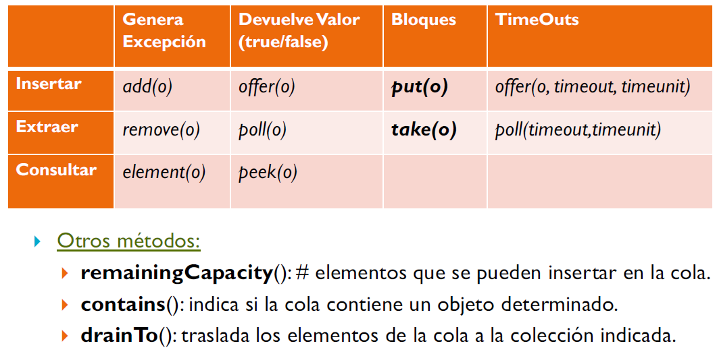
Put y take implementan sincronizacion condicional.

24/58
Se explican los metodos anteriores lo que hacen.

25/58
Problema productor consumidor con la interfaz BlockingQueue
Aqui take y put implantan la condicional, asi que esperan si el buffer esta vacio o lleno

26/58
Codigo de productor consumidor usando BlockingQueue. Se ve que se reduce bastante utilizando este estilo de colas.

-------------------

B. Variables atómicas.
28/58
Podemos usar synchronized o reentrantlock para proteger las secciones criticas como ya habiamos visto hasta ahora, pero esto tiende a ser poco eficiente… La opcion es usar clases atomicas.

29/58
Clases atomicas
Se ubican en java.util.concurrent.atomic.
-Aprovechan instrucciones atomicas de bajo nivel de los procesadores.
-Garantizan que si un hilo lee un determinado valor de una variables, ningun otro hilo podra leer mas tarde un valor mas antiguo.

Existen tipos primitivos: AtomicBoolean, AtomicInteger, AtomicLong
O referencias: AtomicReference

Se utilizan para garantizar la exclusion mutua.

30/58
Utiles para:
-Implementar algoritmos concurrentes de forma eficient.
-Implementacion de contadores utilizados por varios hilos de manera concurrente.
-Generadores de secuencias de numero.

Más eficientes que utilizar synchronized.

31/58
Ejemplo AtomicLong
Permite actualizar de forma atomica un valor long. Ofrece los siguientes metodos, entre otros:

addAndGet() : atómicamente añade el valor dado al actual
decrementAndGet(), getAndDecrement() : atómicamente decrementa en 1
incrementAndGet(), getAndIncrement() : atómicamente incrementa en 1
getAndSet()
compareAndSet()
toString()

32/58
Ejemplo synchronized vs AtomicLong
Estas dos opciones, tanto la de la izquierda sincronizada, como la de la derecha con atomiclong, hacen lo mismo, pero la de la derecha es mas eficiente y mas sencilla de leer y con menos lineas de código.

Lección 3: Semáforos y barreras.

Veremos a continuación los semáforos y las barreras. Los semáforos son un mecanismo de sincronización que ofrece dos métodos, uno para adquirir permisos y otro para liberarlos. Probablemente ya habrás estudiado su concepto en asignaturas previas (en Sistemas Operativos). Aquí verás cómo se implementan los semáforos en Java.

Por otro lado, las barreras son otro mecanismo de sincronización que permite a varios hilos quedarse bloqueados en la barrera, hasta que todos los hilos lleguen a ella (barreras cíclicas) o bien otro hilo produzca que se abra la barrera. Veremos aquí las dos implementaciones de barreras que ofrece Java.

https://media.upv.es/player/?id=6943bc20-021e-11e6-851a-656f7e06a374

A.Sincronización: Semáforos.
34/58
Clase Semaphore:
importar: java.util.concurrent.Semaphore;
Tiene estos métodos:
acquire(): espera hasta disponer de un permiso, y entonces lo consume

release(): añade un permiso, y posiblemente libera a un hilo esperando tras acquire()
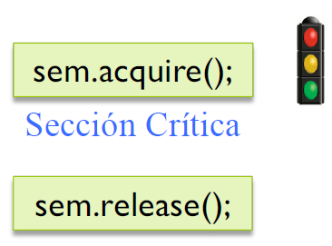
35/58
Características semáforo:
-Tiene un contador que se inicializa al crear el semaforo.
-Si se inicializan a UNO garantizan la exclusión mutua.
Sempahore sem = new Semaphore(1,true);
El ‘true’ del constructor anterior es que la gestion equitativa está habilitada por lo tanto el hilo siguiente en ejecutar la seccion critica cuando el primero haga el release, sera el primero que se suspendio al encontrar el semaforo a 0.
-Se hace el acquire antes de la seccion critica i el release al acabarla.

36/58
-Si se inicializa a MAYOR QUE UNO: garantiza una concurrencia máxima. Si el semáforo está a 4 indica que solo 4 hilos podrán ejecutar concurrentemente la seccion protegida por el semáforo.

37/58
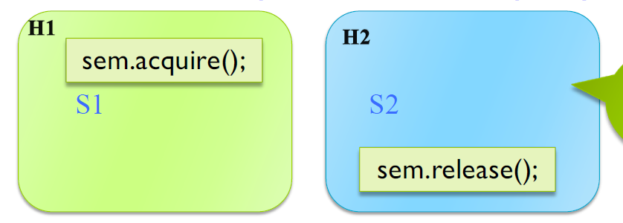
-Si se inicializa a CERO: Garantizan un orden en la ejecución de dos o más hilos. Ej. Puede que un hilo H1 realice un aquire, pero se quede suspendido porque el semaforo es cero. Por otro lado un hilo H2 realiza el código y al final hace un release, incrementando en 1 el semaforo. Acto seguido H1 pondra el semaforo a cero y se ejecutará. Se ha conseguido el orden H2 i H1.
38/58
Ejemplo1: con semáforos para proteger secciones criticas.

40/58
Ejemplo2: Sincornización de tareas. Intenta dar solucion al problema del consumidor/productor
En este ejemplo usamos tres semaforos que son: mutex, slot y item, inicializados a 1, N y 0 respectivamente.
El mutex protege la seccion critica para que no se pueda producir y consumir a la vez dando condiciones de carrera.
El item se usa en el consumidor al inicio para ver si tiene elementos el buffer. Si los tiene, no estará a cero. Por contra el metrodo put al final del metodo hace un item.release para aumentar en 1 este semaforo.
El slot tiene la N asociada que es el tamaño maximo del bufer por tanto… El metodo put al inicio tiene un slot acquire por cada hueco vacio. Cuando llegue a cero sera que el buffer esta lleno y no podra producir más, mientras que el get hace slot release al final de su metodo para aumentar en 1 los huecos del buffer disponibles.

B.Sincronización: Barreras.
41/58
Permiten sincronizar a multiples hilos de ejecucion. Estan en java.util.concurrent.
Tenemos dos variantes:
CyclicBarrier
-CountdownLatch

42/58
B.1 CyclicBarrier
En la barrera se quedan esperando los hilos hasta que llega un número de hilos dado a la misma. Cuando se crea la barrera se indica un número y los hilos a medida que llegan, ejecutan el método await() para hacer constar a la barrera que ha llegado y se supenden. Cuando llega el número de hilos especificado, la barrera deja paso a los hilos y se reactivan.
Ele ejemplo siguiente tiene una barrera inicializada a 4. Llegan los hilos A B y D, haciendo el await(). Cuando llega el hilo C y éste hace el await() la barrera deja a todos los hilos que sigan ejecutandose.
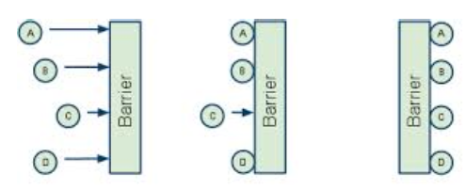
43/58
La cyclicbarrier es reutilizable, porque cuando se abre y pasan los hilos, se restauran las condiciones iniciales. En el ejemplo anterior, se pondria a 4 de nuevo y hasta que no lleguen 4 hilos no les dejaría pasar.

Esta barrera es ideal para aplicaciones iterativas. Ej. En cada iteracion un hilo trabajador (WORKER) procesa una columna de la matriz y un coordinador(SOLVER) mezcla los resultados.

44 y 45 / 58
Ejemplo de Cyclic Barrier de lo de Worker y Solver mencionado en la diapos anterior.

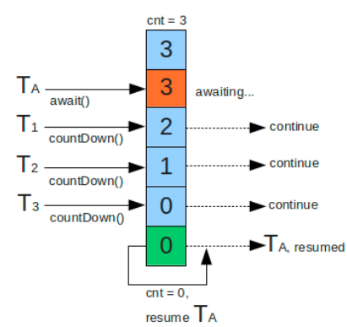
46/58
B.2 CountdownLatch

Permite suspender a un grupo de hilos a la espera de que suceda algun evento generado por un hilo ajeno al grupo.
Se mantiene un contador de eventos inicializado en el constructor de la barrera. En el ejemplo de la derecha, se trata de una barrera con el contador a 3.

47/58
Métodos del CountdownLatch
await(): los hilos se bloquean en la barrera mientras esté cerrada.

CountDown(): Decrementa en 1 el valor del contador si éste es superior a cero. Cuando el contador llega a cero, se abre la barrera, liberando todos los hilos.

Es una barrera de un solo uso, una vez llega el contador a cero, se queda a cero. Siempre abierta. Aunque los hilos usen el await(), éstos no se bloquearán.
Si se quiere reutilizar, utilizar la cyclicbarrier que comentaba antes.

48 y 49 /58
Ejemplo de CountDownBarrier
Este ejemplo muestra una ejecucion en orden. Driver crea los hilos Worker, los cuales en su run se ve que tienen una startSignal.await(): por lo que se suspenden. El driver hace el countDown de startSignal y todos los workers empiezan a la vez mientras que el driver se espera en doneSignal.await. A medida que los workers acaben, iran decrementando doneSignal.countdown() y cuando acabe el N abrira la barrera de Driver y éste acabará.
Se ha hecho en el orden pues: Driver, todos los workers empezando a la vez y otra vez driver.

C.Temporización precisa
Lo que usabamos en PRG para medir el tiempo antes de un metodo y despues. Hacemos diferencia y sale el resultado. Antiguamente se usaba System.currentTimeMillis() pero daba problemas de precision porque tenia distintas variables que le afectaban como el sistema operativo por ejemplo.

System.nanoTime() resuelve el problema este. Ya tiene precision. Se expresan en nanosegundos.

---------
Java.util.concurrent.TimeUnit introduce el tipo enumerado TimeUnit permite especificar qué unidad se va a utilitzar:
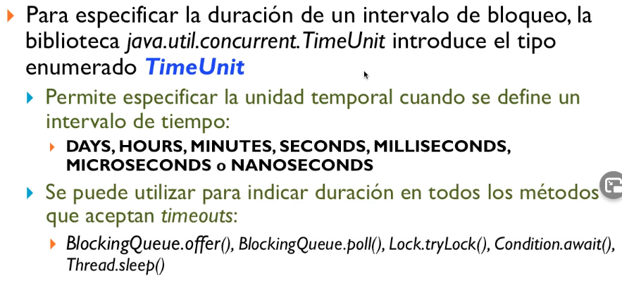

Lección 4: Executors.

Con la interfaz Executor, Java nos ofrece un entorno para la creación y gestión de hilos con las que ejecutar tareas de una forma muy flexible. Por ejemplo, con SingleThreadExecutor permite utilizar un solo hilo de trabajo que garantiza que las tareas se ejecutan de forma secuencial, y que no habrá más de una tarea activa en un momento dado. También ofrece Thread-pools, que permiten crear un conjunto de hilos (pool), e ir reutilizándolos para ejecutar diferentes tareas cada vez, previniendo así el consumo desmedido de recursos.

https://media.upv.es/player/?id=682a5ce0-021e-11e6-851a-656f7e06a374
VIDEO ANTERIOR A PARTIR DEL 11:20

2/9 “TransparenciasExecutors.pdf”

Entorno para la ejecucion de hilos.
Interfaz Executor.
Crear hilos es una operación costosa. Java.util.concurrent permite implementar la interfaz “Executor”, que implementa hilos de una manera más eficiente.

La interfaz Executor es un entorno para la invocación, planificación, ejecución y control de políticas de ejecución.
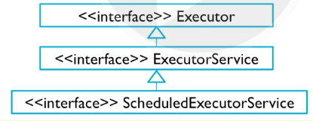
Tiene subinterfaces como ExecutorService o ScheduledExecutorService.
3/9

La interfaz ExecutorServices permiete crear diferentes tipos de Executors:
-Un hilo de nueva creación.
- Un hilo de ejecución ya existente.
-Un hilo único en background (Ej. Eventos JavaFX)
- Un thread-pool (Ej para servidor.)
Mantener un conjunto de hilos ya creados, reciclándolos para que ejecuten nuevas tareas.

Ejemplo:
ExecutorService executorServiceHilos = Executors.newFixedThreadPool(10);
Crea un pool con 10 hilos.

Ejemplo 2:
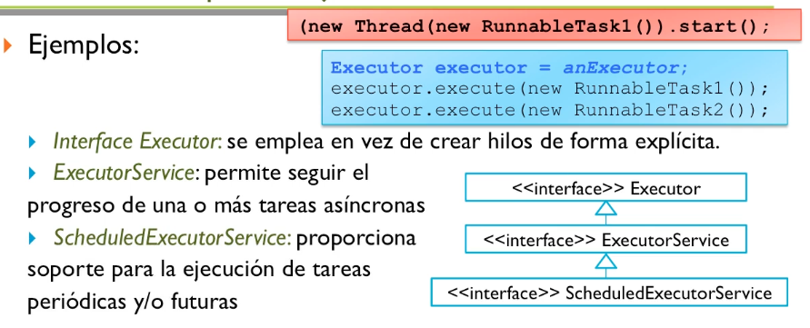
El cuadro rojo es de la manera que veniamos creando hilos hasta ahora… Crear un hilo cada vez y lanzar la ejecución.
Con executor (azul) creamos una pool con hilos que se van a ir reutilizando para ejecutar las distintas tareas.

4/9
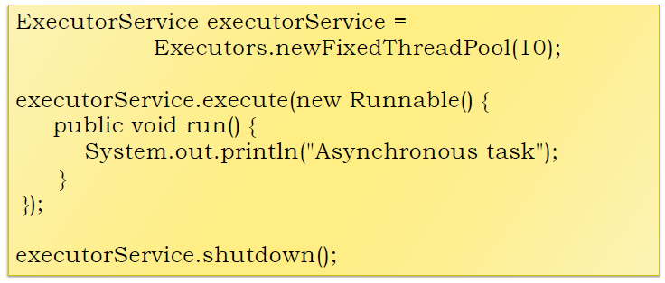
Ejemplo de uso de un ExecutorService
5/9
Los objetos ExecutorServe pueden ejecutar los siguientes metodos:
execute(Runnable), submit(Runnable), submit(Callable), invokeAny(…), invokeAll(…)
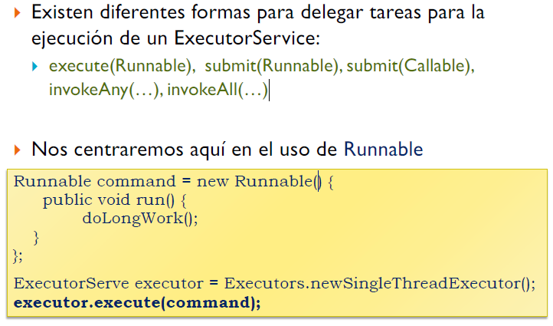
6/9
Ejemplo entorno para la ejecución de hilos

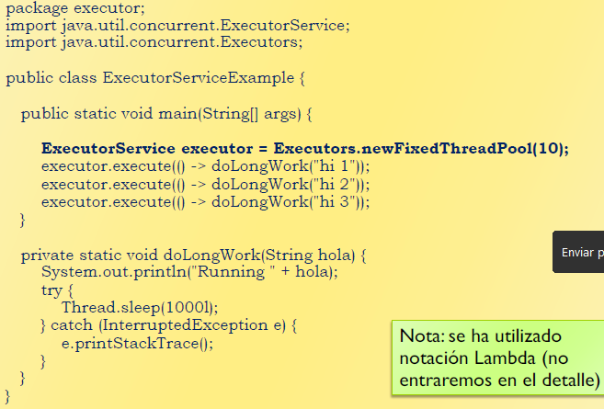

7/9
ExecutorService se queda escuchando nuevas tareas.
-Está activo para recibir nuevas tareas y asignarlas a su pool.
-Aunque acabe el hilo main, continua activo. IMPORTANTE: Aunque el main termine, como executor sigue ejecutandose, la aplicación sigue activa. Es por ello que…

Formas para DETENER ExecutorService:
-shutdown() permite detener los hilos del Executor.
-No se detiene inmediatamente, pero ya no aceptara nuevas tareas.
-Cuando todos los hilos hayan acabado con sus tareas actuales, entonces se detendra.

-shutdownNow() trata de detener todas las tareas en ejecución
-Las tareas presentadas per no procesadas las ignora.
-Intenta parar las tareas en ejecucion (aunque algunas podrian ejecutarse hasta su finalizacion)
-Devuelve la lista de tareas que no finalizaron.

-Se usa awaitTermination() para esperar que ExecutorService se detenga.
Ejemplo:
